Міністерство освіти і науки України

Національний технічний університет України «Київський політехнічний інститут імені Ігоря Сікорського"

Факультет інформатики та обчислювальної техніки

Кафедра інформатики та програмної інженерії

Звіт

з лабораторної роботи № 3 з дисципліни

«Основи програмування – 1.

Базові конструкції»

«Організація циклічних процесів. Ітераційні цикли»

Варіант 32

Виконав студент ІП-11 Фукс Вікторія Ігорівна

Перевірив ____________________________________

Київ 2021

**Лабораторна робота 3**

**Організація циклічних процесів. Ітераційні цикли**

**Мета** – вивчити особливості організації ітераційних циклів.

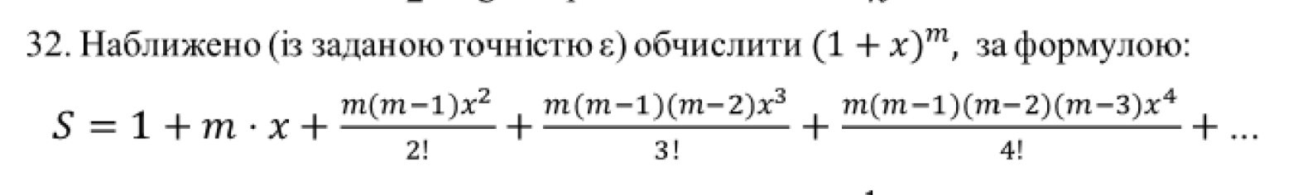**Варіант 32:**

**Блок-схеми:**

Кінець

Вивід результату

Початок

Введення x, m, n, accur;

Обчислення змінної result, з точністю заданої користувачем за допомогою цикла while

while count < accur:

mult *= (m - count)

step = (mult * pow(x, power)) / fact

power += 1

count += 1

result += step

**Код:** С++

#include <cmath>

#include <iostream>

using namespace std;

int main()

{

setlocale(LC_ALL, "rus");

float x = 0;

int m = 0;

int n = 0;

cout << "Введите x: ";

cin >> x;

cout << "Введите m: ";

cin >> m;

cout << "Введите точность 10 ^ n: ";// змінна степеню точності

cin >> n;

float accur = pow(10, n); // змінна точності

int power = 1; //степінь та факторіал

int count = 0; //лічильник

float mult = 1; //створення множників в чисельнику

float step = 0; //обчислення за формулою

float result = 1; //результат

int i = 1, fact = 1;

do

{

while (i <= power)//факторіал

{

fact *= i;

i++;

}

mult *= (m - count);//чисельник

step = (mult * pow(x, power)) / fact;//загальна формула

power++;

count++;

result += step;

cout << "Результат: " << result << endl;

} while (abs(step) > accur);//точність

}

**Випробовування алгоритму:**

С++

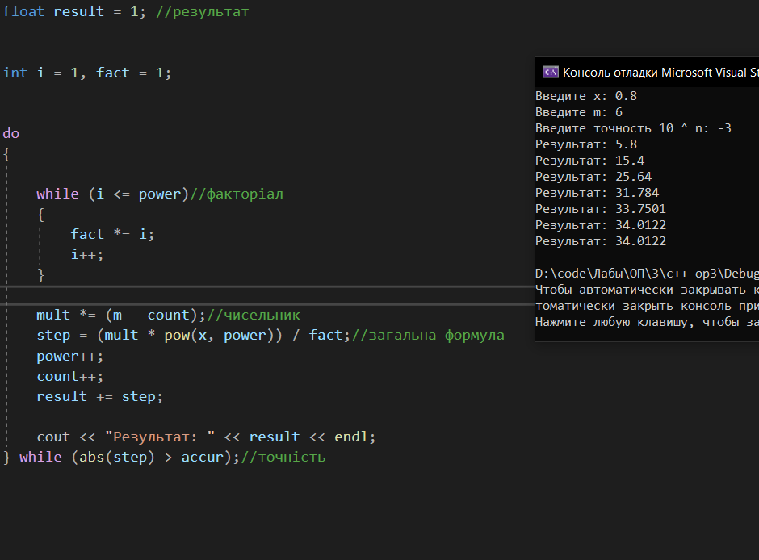

**Висновок:**

Ми опанували особливості організації ітераційних циклів. У результаті лабораторної роботи розробили блок-схему, яка пояснює логіку алгоритму. Написали код на мові програмування C++. Зробили випробування алгоритму.